Задачу защиты от несанкционированного доступа и сетевых атак домашнего компьютера успешно решает персональная программа-брандмауэр. Она может быть как встроенной в операционную систему (например, брандмауэр Windows), так и устанавливаемой отдельно (например, Outpost FireWall). Встроенные брандмауэры отличаются весьма ограниченной функциональностью, что с другой стороны компенсируется отсутствием конфликтов с операционной системой и бесплатностью. Брандмауэры же третьих производителей, устанавливаемые отдельно, обеспечивают обычно более удобную и приятную работу с возможностью более точной настройки различных параметров.

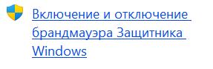

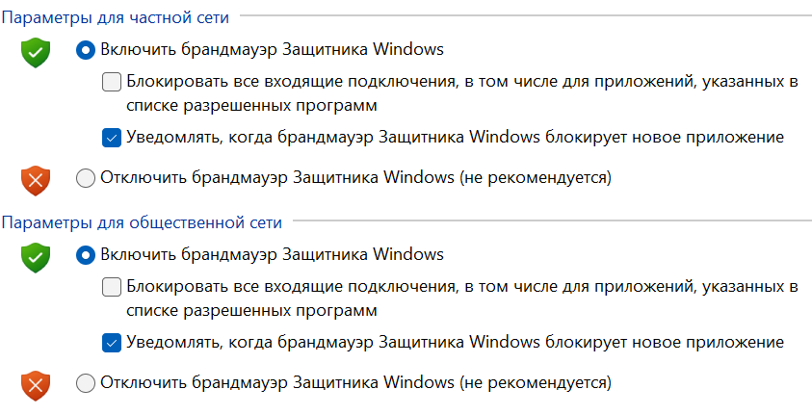

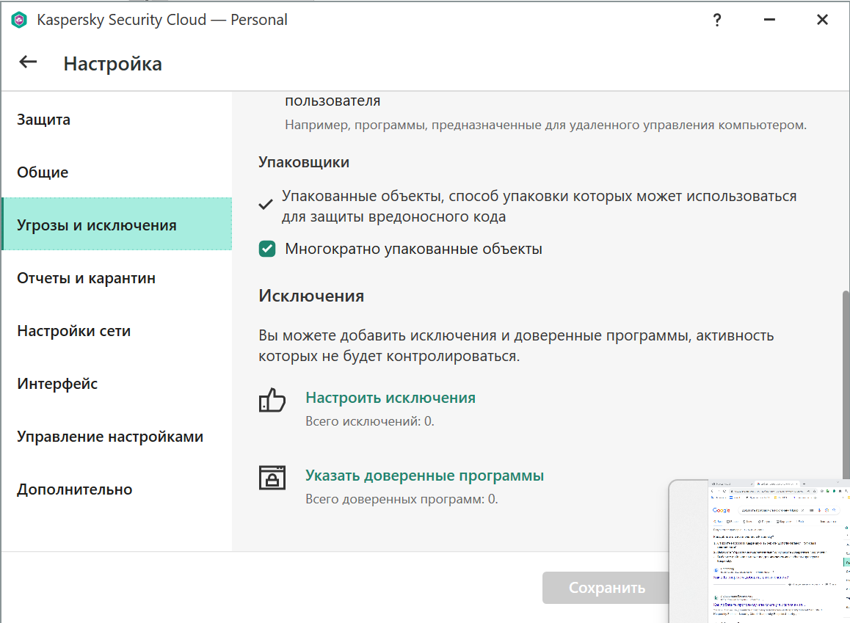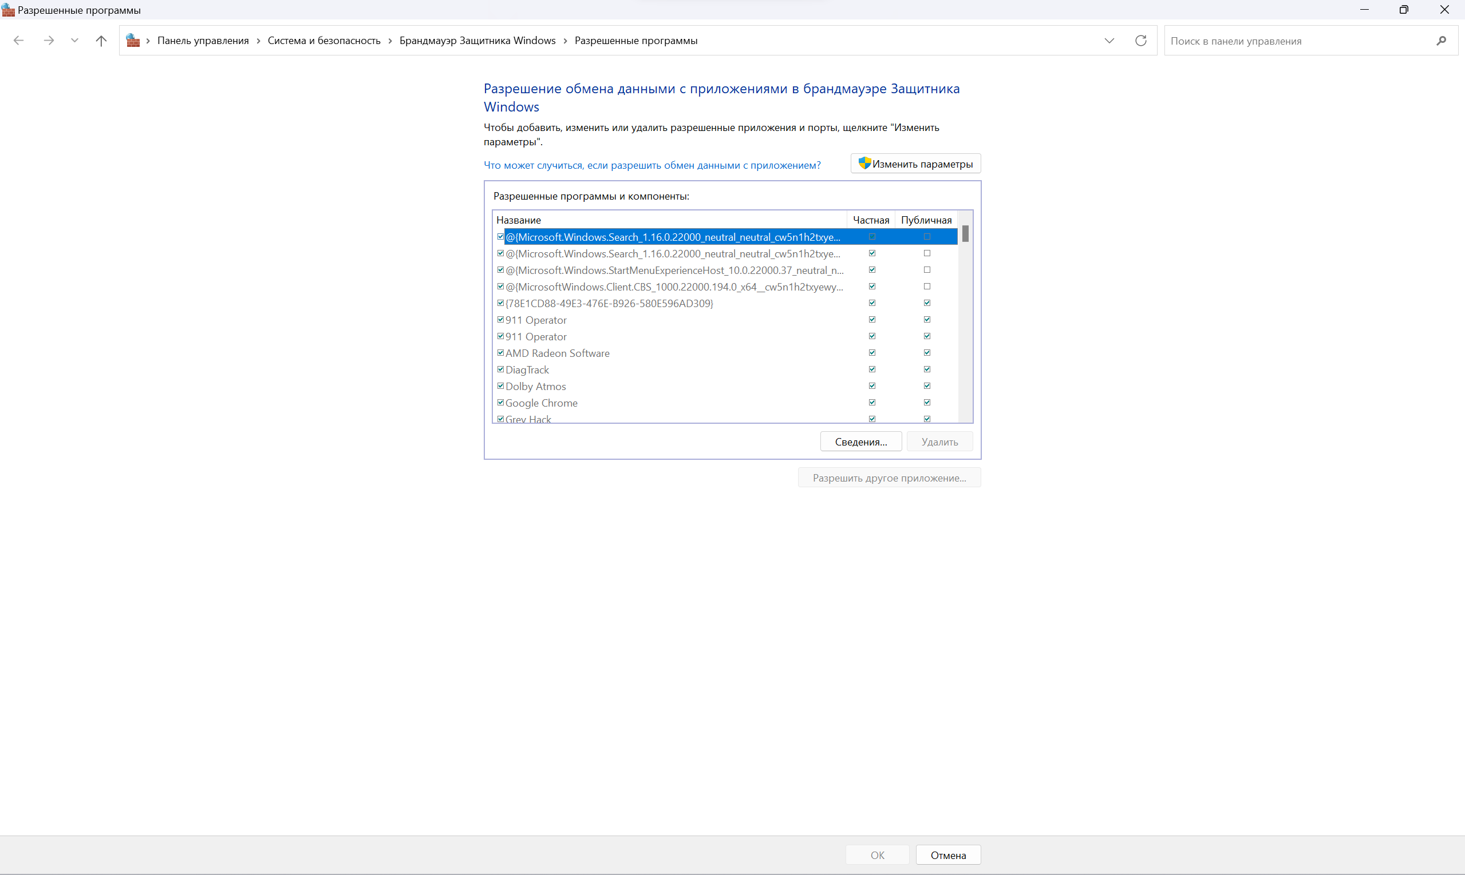

Стр 75 №6

У касперски:

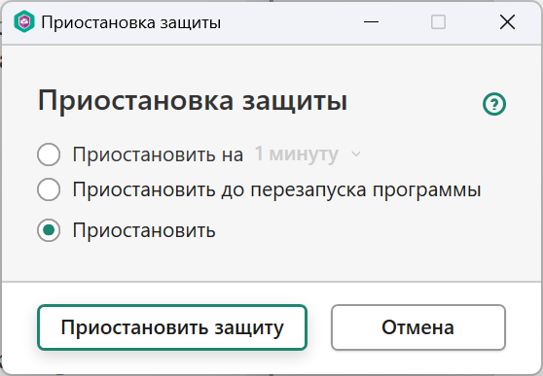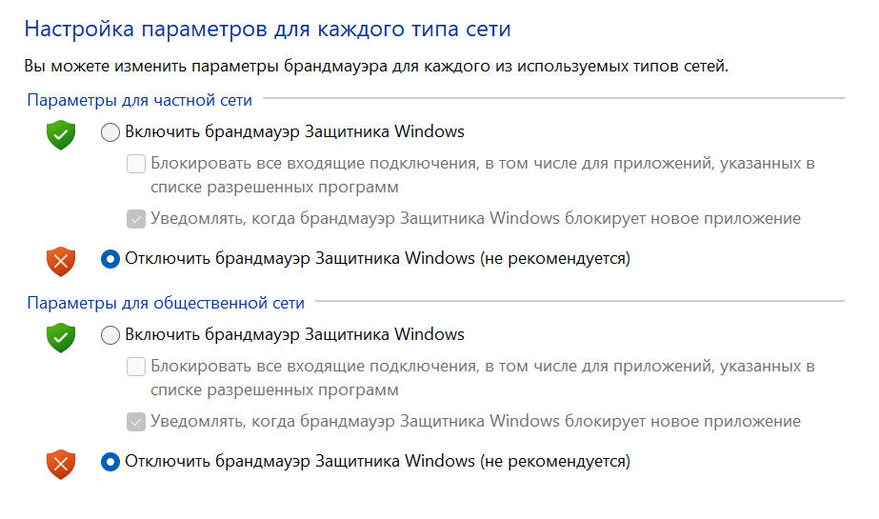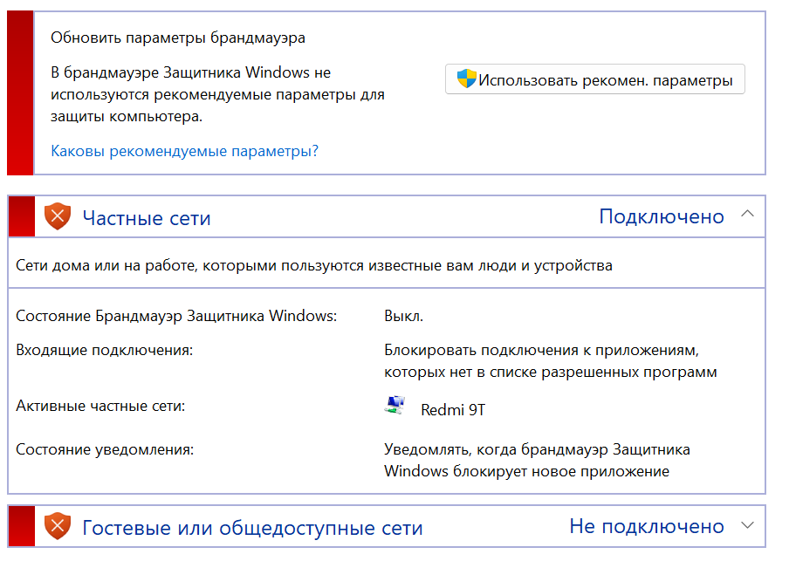

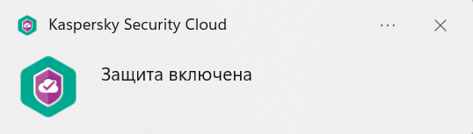

Контрольные вопросы:

1. Дайте определение «несанкционированный доступ», «хакерская атака». – получение возможности обрабатывать данные, хранящиеся на различных носителях и накопителях, посредством самовольного изменения или фальсификации соответствующих прав и полномочий; Покушение на систему безопасности

2. Что такое персональная программа-брандмауэр? Какие задачи она решает? Межсетевой экран или сетевой экран — комплекс аппаратных или программных средств, осуществляющий контроль и фильтрацию проходящих через него сетевых пакетов на различных уровнях модели OSI в соответствии с заданными правилами. Главная функция брандмауэра — фильтрация вредоносного и потенциально опасного контента и соединений.

3. Перечислите плюсы и минусы брандмауэров. Зависит от конкретного брандмауэра. Если мы говорим про невстроенные, то удобство в использовании и более точную настройку различных параметров, из минус – нужно платить. Если про встроенные, то бесплатны и не конфликтуют с ОС, но они весьма ограничены в функционале.

4. Как вкл/выкл брандмауэр? …

5. Для чего нужен журнал безопасности брандмауэра? для того, чтобы выяснить, когда произошла неполадка и при каких обстоятельствах.

6. Для чего служит блок протокол ICMP? служит для приема и отправки сообщений об ошибках и состоянии компьютеров в сети

7. Как защитить компьютер от сетевых хакерских атак? Выключить компьютер, отключить от сети)

8. В чем заключается назначение Центра обеспечения безопасности Windows (Windows Security Center)? Информировать и направлять пользователя в нужном направлении

9. Какие действия необходимо выполнить для активации Брандмауэра Windows? Так как я работаю на W11, то нужно выполнить вот что, …

№2

Пользователи Локальный пользователь или группа - это учетная запись, которой могут быть предоставлены разрешения и права на вашем компьютере. Домен или глобальные пользователи и группы управляются сетевым администратором. Имеется возможность добавить локальных пользователей, глобальных пользователей и глобальные группы в локальные группы. Однако невозможно добавить локальных пользователей и локальные группы в глобальные группы. Пользователи и группы важны для безопасности Windows XP. поскольку позволяют ограничить возможность пользователей и групп выполнять определенные Действия путем назначения им прав и разрешений. Право даст возможность пользователю выполнять на компьютере определенные действия, такие как архивирование файлов и папок или завершение работы компьютера. Разрешение представляет собой правило, связанное с объектом (например, файлом, папкой пли принтером), которое определяет, каким пользователям и какого тина доступ к объекту разрешен. - 79 - Операционная система содержит несколько встроенных учетных записей пользователей и групп, которые не могут быть удалены. Краткая информация о встроенных учетных записях. Учетная запись администратора Учетная запись пользователя е именем «Администратор» используется при первой установке рабочей станции пли рядового сервера. Эта учетная запись позволяет выполнять необходимые действия до того, как пользователь создаст спою собственную учетную запись. Учетная запись администратора является членом группы администраторов на рабочей станции или рядовом сервере. Учетную запись «Администратор» нельзя удавить, отключить или вывести ИЗ группы администраторов, что исключает возможность случайной потери доступа к компьютеру после уничтожения всех учетных записей администраторов. Это свойство отличает пользователя «Администратор» от остальных членов локальной группы «Администраторы» Учетная запись гостя Учетная запись гостя используется теми, кто не имеет реальной учетной записи на компьютере. Если учетная запись пользователя отключена (но не удалена), он также может воспользоваться учетной записью «Гость». Учетная запись гостя не требует пароля. Учетная запись гостя по умолчанию отключена, но не может включена. Учетной записи пользователя «Гость», как и любой другой учетной записи, можно предоставлять права и разрешения на доступ к объектам. Учетная запись «Гость» по умолчанию входит во встроенную группу «Гости», что позволяет пользователю войти в систему с рабочей станции или рядового сервера. Дополнительные права, как любые разрешения, могут быть присвоены группе «Гости» членом группы администраторов. 1. Группы Администраторы Пользователи, входящие в группу «Администраторы», имеют полный доступ на управление компьютером. Это единственная встроенная группа, которой автоматически предоставляются все встроенные нрава и возможности в системе. Операторы архива Члены группы «Операторы архива» могут архивировать и восстанавливать файлы на компьютере, независимо от всех разрешений, которыми защищены эти файлы. Также они могут входить на компьютер и выключать его, но не могут изменять параметры безопасности. Опытные пользователи Члены группы опытных пользователей могут создавать учетные записи пользователей, но могут изменять и удалять только созданные ими учетные записи. Они могут создавать локальные группы и удалять пользователей из локальных групп, которые они создали. Они также могут удалять пользователей из групп «Опытные пользователи», «Пользователи» и «Гости» Они не могут изменять группы «Администраторы» и «Операторы архива», не могут являться владельцами файлов, не могут выполнять архивирование и восстановление каталогов, не могут загружать и выгружать драйверы устройств или управлять журналами безопасности и аудита. Пользователи Члены группы пользователей могут выполнять наиболее распространенные задачи, например запуск приложений, использование локальных и сетевых принтеров, завершение работы и блокировка рабочих станций. Пользователи могут создавать локальные группы, но изменять могут только те, которые они создали. Пользователи не могут организовывать общий доступ к каталогам или создавать локальные принтеры. Гости - 80 - Группа «Гости» позволяет случайным или разовым пользователям войти в систему со встроенной учетной записью гостя рабочей станции и получить ограниченные возможности. Члены группы «Гости» могут только прекратить работу компьютера.

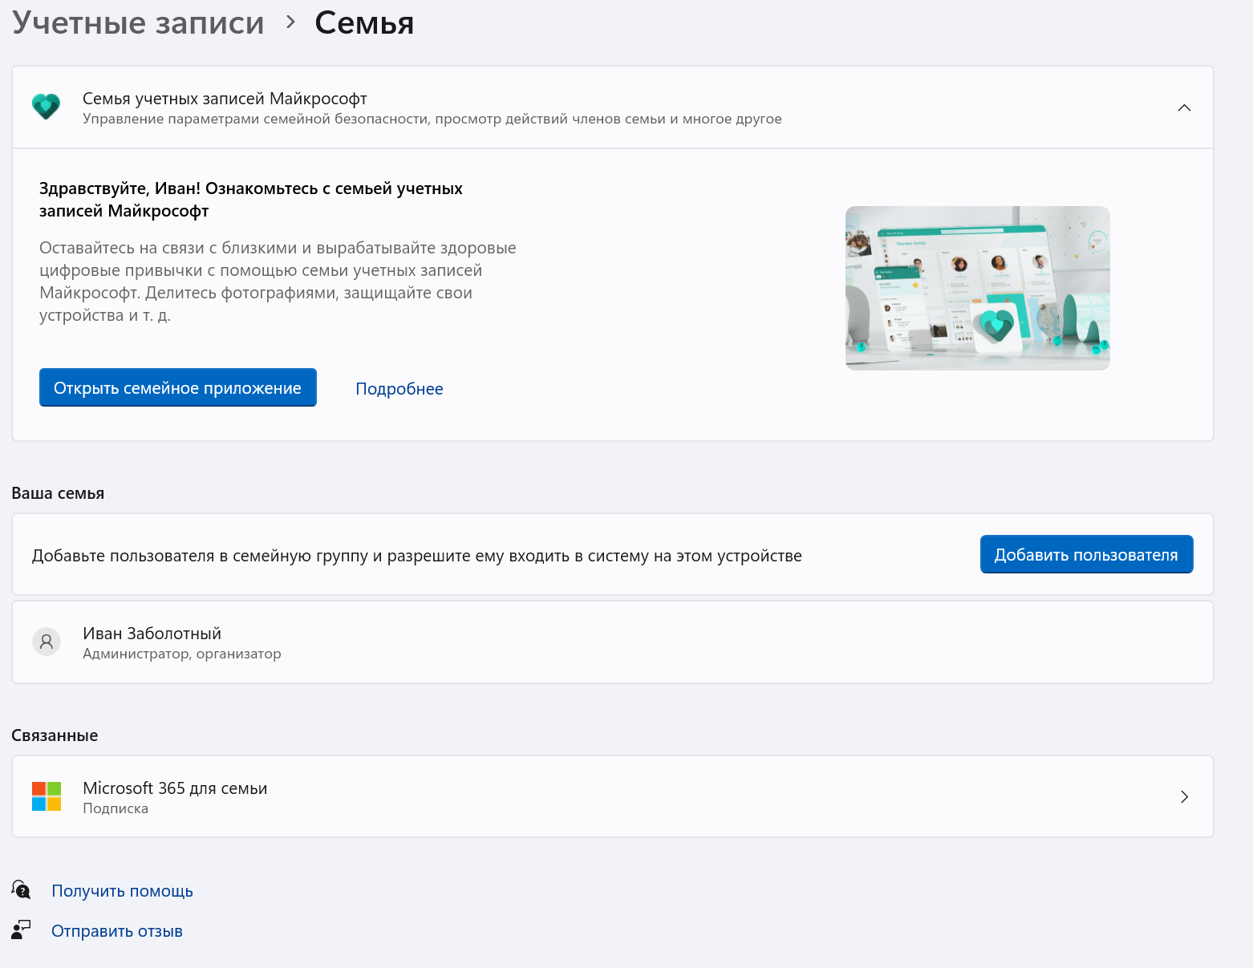

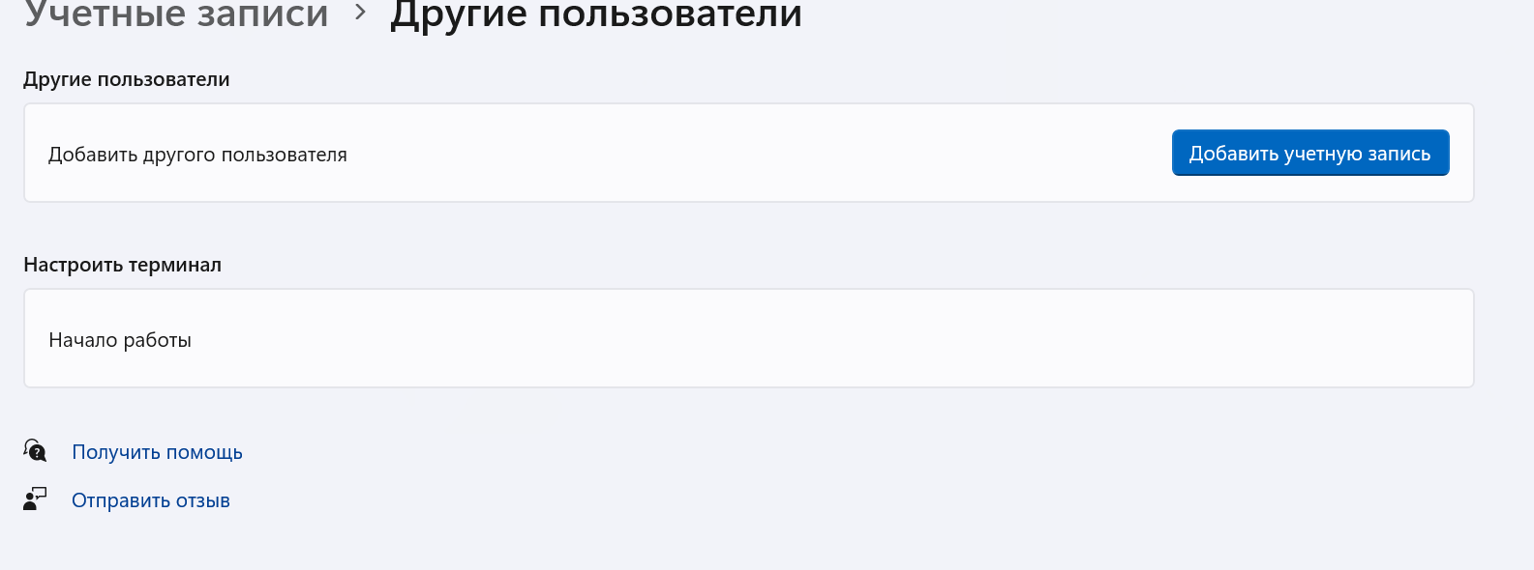

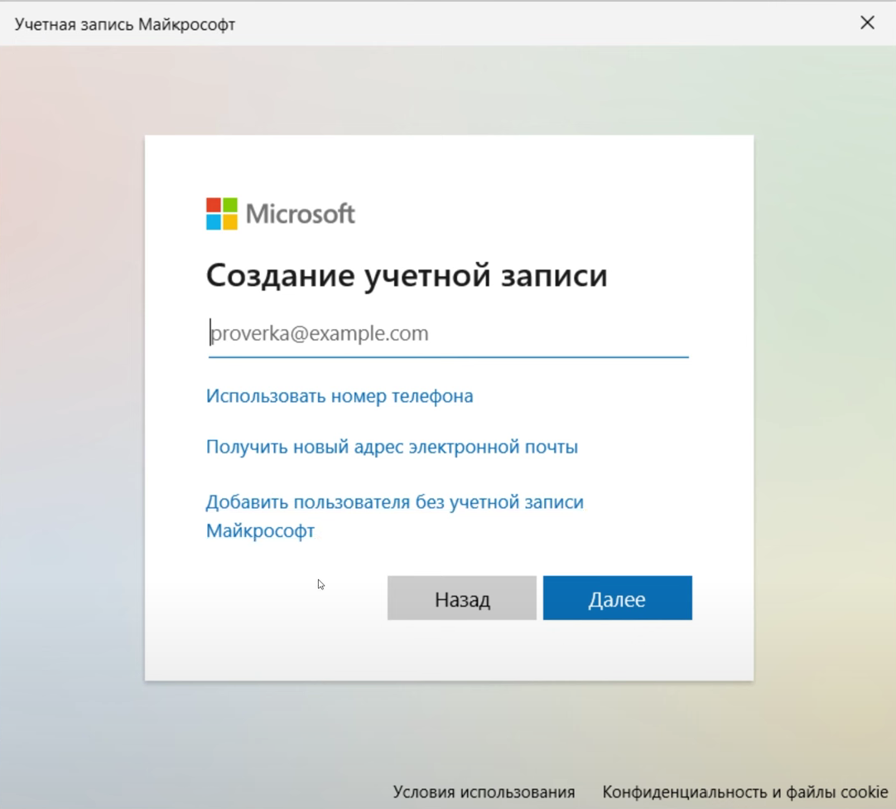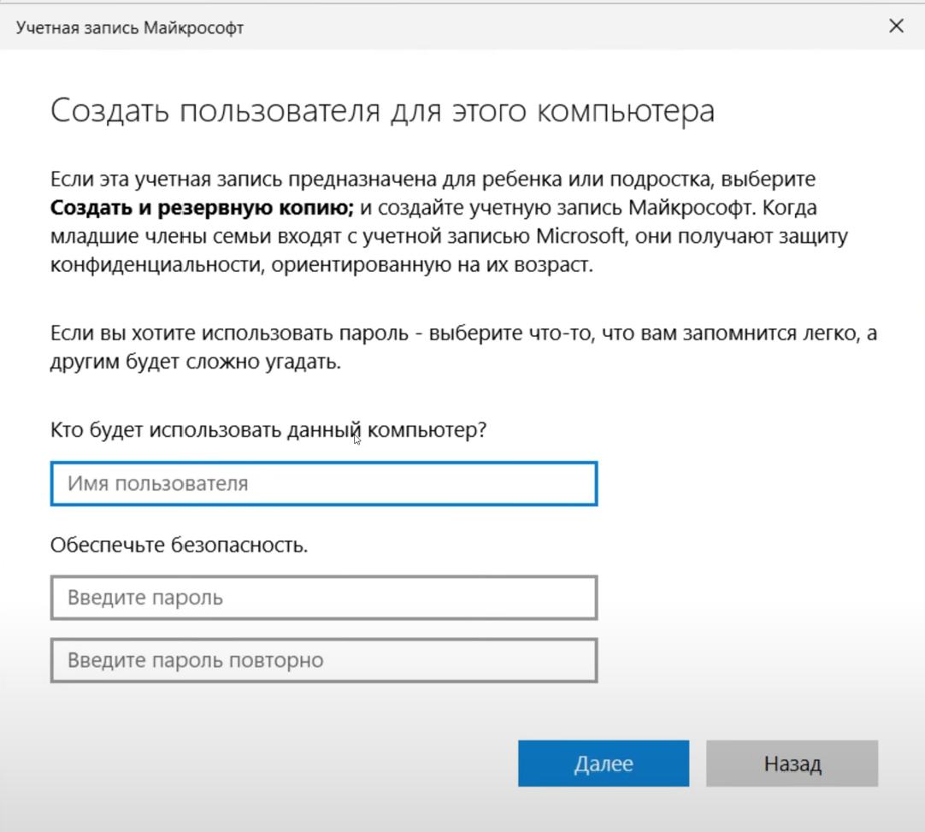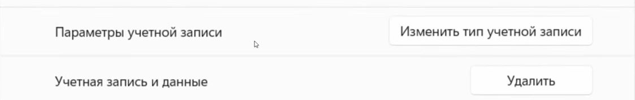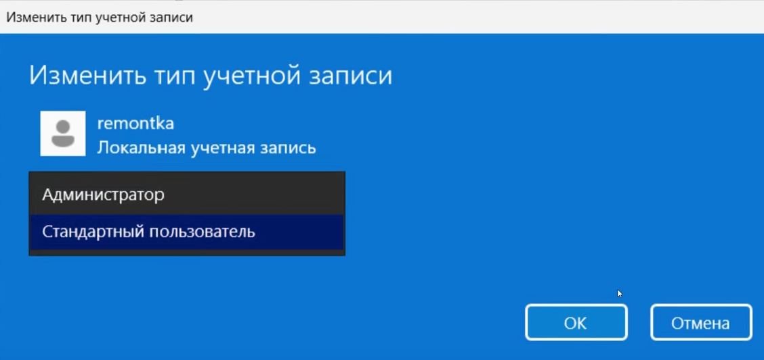

1. Дайте определение «локальный пользователь или группа». – это учетная запись, которой могут быть предоставлены разрешения и права на вашем компьютере

2. Почему пользователи и группы важны для безопасности ОС? – позволяют ограничить возможность пользователей и групп выполнять определенные Действия путем назначения им прав и разрешений

3. Какие встроенные учетные записи вы знаете? Администратор, гость,

4. Расскажите об учетной записи администратора, гостя. Эта учетная запись позволяет выполнять необходимые действия до того, как пользователь создаст спою собственную учетную запись; Учетная запись гостя используется теми, кто не имеет реальной учетной записи на компьютере.

5. Поясните следующие группы: администраторы, операторы архива, опытные пользователи, пользователи, гости. имеют полный доступ на управление компьютером; могут архивировать и восстанавливать файлы на компьютере, независимо от всех разрешений, которыми защищены эти файлы. Также они могут входить на компьютер и выключать его, но не могут изменять параметры безопасности.; могут создавать учетные записи пользователей, но могут изменять и удалять только созданные ими учетные записи. Они могут создавать локальные группы и удалять пользователей из локальных групп, которые они создали. Они также могут удалять пользователей из групп «Опытные пользователи», «Пользователи» и «Гости»; Члены группы пользователей могут выполнять наиболее распространенные задачи, например запуск приложений, использование локальных и сетевых принтеров, завершение работы и блокировка рабочих станций. Пользователи могут создавать локальные группы, но изменять могут только те, которые они создали. Пользователи не могут организовывать общий доступ к каталогам или создавать локальные принтеры.; позволяет случайным или разовым пользователям войти в систему со встроенной учетной записью гостя рабочей станции и получить ограниченные возможности. Члены группы «Гости» могут только прекратить работу компьютера.

6. Как осуществляется управление учетной записью пользователя? На W11, другие учётные записи и

7. Как создать новую учетную запись пользователя? W11

8. Как изменить учетную запись пользователя? W11

9. Как осуществляется управление группами пользователей?

10. Как создать новую локальную группу? Как добавить пользователя в группу?

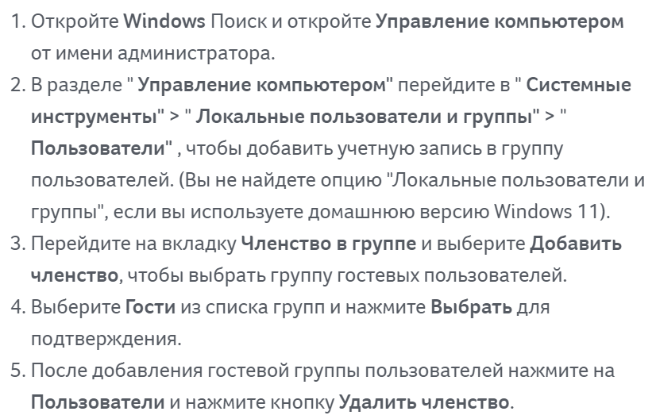



Я – 